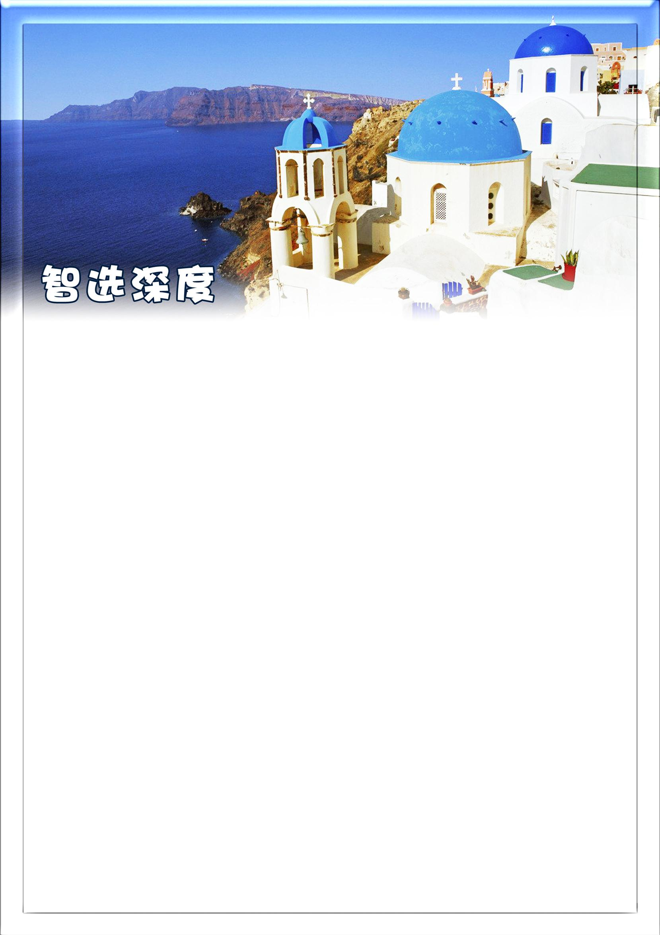

希腊+法瑞意+迪拜14日

出发日期：7月20号， 18800元
7月30号团期为法意瑞+迪拜12天，17200元

出 发 地：北京
航空公司：阿联酋航空公司
回程每人赠送一份精美礼品：（一箱自然熟生态西红柿）
精彩看点：
精选爱琴海三座小岛：
纯美爱琴岛三小岛之旅，让你充分体验希腊浪漫的爱琴海风情；盛产开心果的艾伊娜岛，摄影爱好者钟情的波罗斯岛，戴安娜王妃最爱的伊兹拉岛。
最震撼希腊古建筑群雅典卫城：
希腊最杰出的古建筑群，这座白色石灰石所建的神殿，在蓝天艳阳交互辉映下，展露庄严而绮丽的风姿。登临山上可饱览雅典市内新旧建筑交杂的情景，别有风味。
意大利的“曼哈顿”圣吉米亚诺：
小镇圣吉米亚诺最醒目的建筑就是那高耸的石塔，彷佛纽约曼哈顿那片现代化高楼，联合国教科文组织将整座城市都列入世界遗产，同时还是意大利白葡萄酒最好的地方。
听闻，落日前，与最爱一起划破水面，在桥下热吻，就可以一生一世叹息桥：
据说到威尼斯的人，一定要坐贡多拉；坐贡多拉的情侣，一定要经过“叹息桥”，且在桥下拥吻。曾经这里有一个悲情的故事，可如今悲剧变喜剧，人们宁愿相信爱情的永恒，情人的坚贞，世间有余生不分开的誓约。
古老巴黎的象征巴黎圣母院：
哥特式建筑巨作和钟楼怪人追求真善美的奇妙融合！

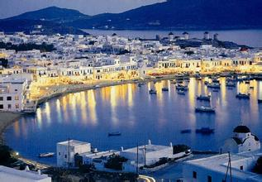
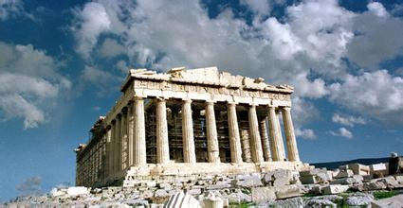
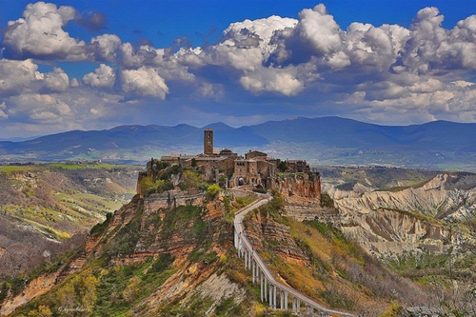
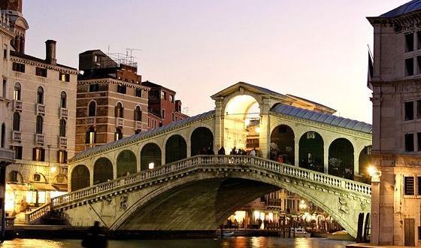
特色亮点：
听闻，落日前，与最爱一起划破水面，在桥下热吻，就可以一生一世叹息桥：
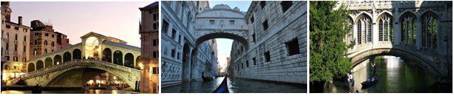
据说到威尼斯的人，一定要坐贡多拉；坐贡多拉的情侣，一定要经过“叹息桥”，且在桥下拥吻。曾经这里有一个悲情的故事，可如今悲剧变喜剧，人们宁愿相信爱情的永恒，情人的坚贞，世间有余生不分开的誓约。

精选爱琴海三座小岛：
纯美爱琴岛三小岛之旅，让你充分体验希腊浪漫的爱琴海风情；盛产开心果的艾伊娜岛，摄影爱好者钟情的波罗斯岛，戴安娜王妃最爱的伊兹拉岛。
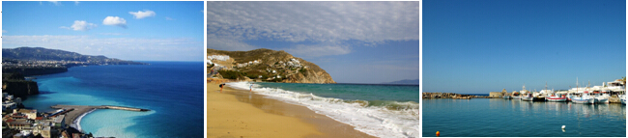
巴黎最高建筑物埃菲尔铁塔：
埃菲尔铁塔矗立在法国巴黎的战神广场，是世界著名建筑，也是法国文化象征之一，巴黎城市地标之一，也是巴黎最高建筑物。
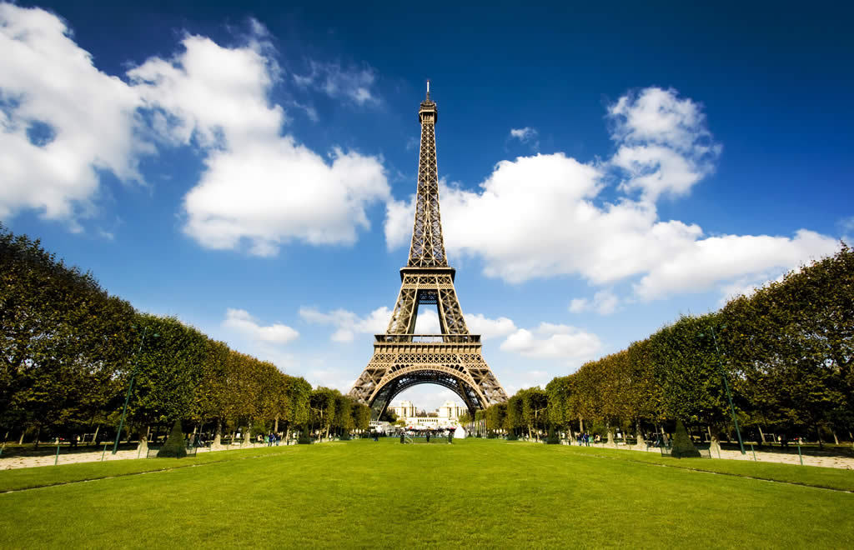
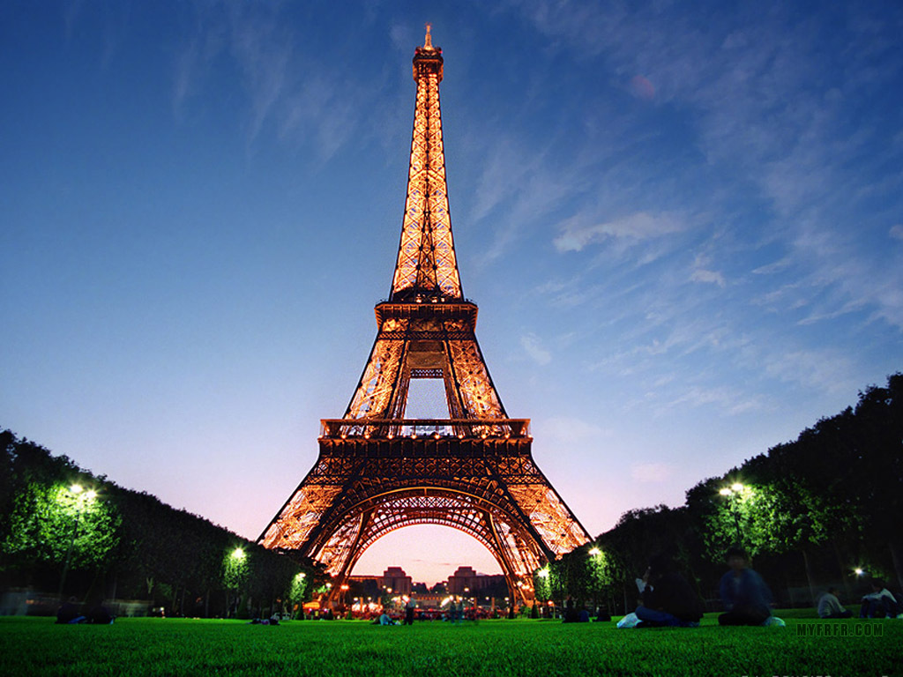

古老巴黎的象征巴黎圣母院：
哥特式建筑巨作和钟楼怪人追求真善美的奇妙融合！
迪拜最古老的建筑物：迪拜博物馆
走进博物馆，就像进入时光隧道一样，从博物馆的露天展览，可看到古阿拉伯人人以前
的住屋模式，包含最早期的风塔。室内展区部分位于在古堡底层,是一个仿古市集，展现阿拉伯传统风貌的艺术馆，其中包括已有3-4千年历史的古墓铜器，值得慢慢欣赏。

饕餮美食：
品尝岛上地道希腊特色餐
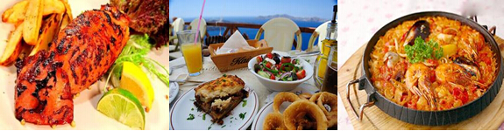
意大利风味餐：
前菜蔬菜热汤+披萨饼+意大利面+烤鸡腿+饮品的完美组合，品尝地道意式美食。
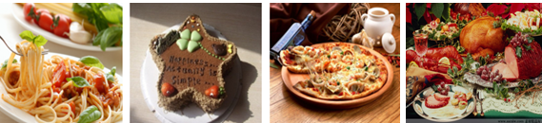

注：图片仅供参考，具体以实物为准。

酒店住宿：全程三-四星级酒店。
安全保障：SOS境外紧急救援保险，免除您后顾之忧，助您出行一路平安。
其他餐食：酒店内享用早餐，午晚餐为中式五菜一汤。

行程安排：
第1天 | 北京迪拜 Beijing /Dubai  参考航班：EK307 2355 0415
第1天 | 北京首都国际机场集合，由领队及送团人讲解出团注意事项，并帮助客人办理登机  及出关手续。搭乘阿联酋航空公司飞往迪拜。 |  |  |  |  | 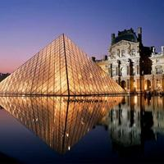
第1天 | 交通：飞机
第1天 | 餐食：无
第1天 | 酒店：无
第2天 | 迪拜巴黎 Dubai/Paris  参考航班：EK73 0820 1330
第2天 | 经迪拜转机飞往花都巴黎，抵达后，专车接机前往游览凯旋门与协和广场，凯旋  门是香榭丽舍大道的起点，也是巴黎主要庆典活动的起点，以凯旋门为中心，放  射出去的12条街道，犹如十二道光芒，映射着这座光芒四射的城市。香街的另一  端是世界上最美丽的协和广场。随后您可自由活动。 |  |  |  | 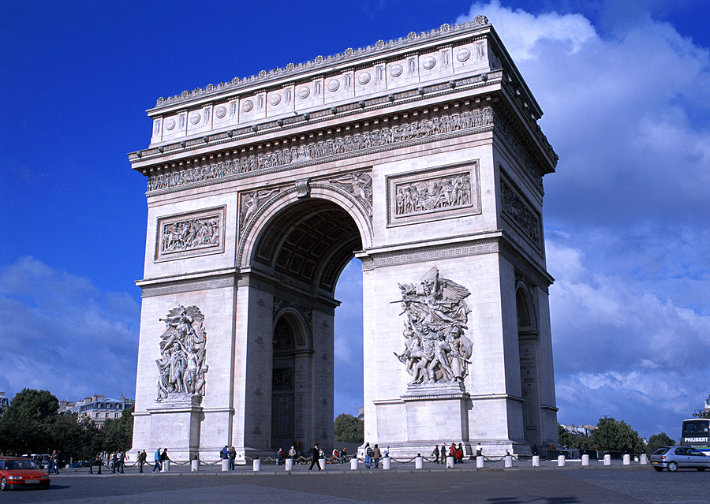
第2天 | 交通：飞机 巴士
第2天 | 餐食：中式五菜晚餐
第2天 | 酒店：三-四星级
第3天 | 巴黎 Paris
第3天 | 早餐后，乘车前往游览世界三大博物馆之一的卢浮宫（含门票），这个建筑的本身  就是艺术杰作，它坐落在塞纳河中心的北岸，在这座艺术殿堂里您可欣赏到镇馆  三宝：蒙娜莉莎的微笑、维纳斯雕像和胜利女神像。之后在巴黎城标建筑-埃菲尔  铁塔下（不上塔）留影，其建于1889年，是为纪念法国大革命一百周年和当时举  办的万国博览会而建。前往具有『巴黎之心』的美名的巴黎圣母院（车上游览）。  巴黎圣母院是一座石头建筑，在世界建筑史上，被誉为一级由巨大的石头组成的  交响乐。虽然这是一幢宗教建筑，但它闪烁着法国人民的智慧，反映了人们对美  好生活的追求与向往。后您可自由活动。
第3天 | 交通：巴士
第3天 | 餐食：酒店早餐 中式五菜午晚餐
第3天 | 酒店：三-四星级
第4天 | 巴黎因特拉肯 Paris-Interlaken
第4天 | 早餐后，您可自由活动。随后乘车前往因特拉肯，沿途欣赏瑞士的秀美景色。她  的拉丁文原意即是“两湖之间”，位于图恩湖及布里恩湖之间而得名，在镇中心的  何维克街一片宽广绿地上，如天气好，可以清楚的远望美丽的少女峰身影，抵达  后您可自由活动。 |  | 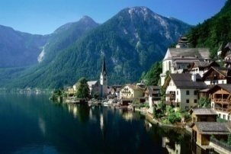
第4天 | 交通：巴士
第4天 | 餐食：酒店早餐 中式五菜午餐 晚餐自理
第4天 | 酒店：三-四星级
第5天 | 因特拉肯琉森意大利小镇 Interlaken- Luzern-Italy Town
第5天 | 早餐后，您可自由活动，继续体会瑞士小城的风土人情，或者去感受阿尔卑斯山  的雄伟壮丽，一览白雪皑皑、群峰簇拥足下的豪气干云。随后乘车前往参观为了  纪念在法国大革命时期，誓死保卫法国国王路易十六而战死的瑞士雇佣军而修建  的狮子像纪念碑、途经卢塞恩市的精神象征－卡佩尔桥、天鹅广场、17世纪初建  成的文艺复兴式建筑－市政厅。美丽的卢塞恩湖、阿尔卑斯山与中世纪的建筑互  相映衬，如诗如画的美景令人倾倒，悠游其间，亦真亦幻。随后乘车前往意大利  小镇。 |  | 
第5天 | 交通：巴士
第5天 | 餐食：酒店早餐 午餐自理 中式五菜晚餐
第5天 | 酒店：三-四星级
第6天 | 意大利小镇威尼斯佛罗伦萨 Italy Town -Venice-Florence
第6天 | 早餐后，乘车前往游览环抱威尼斯湾的威尼斯，一个摆渡于曲折蜿蜒水道中的各  式船只、巴洛克和文艺复兴式的豪华宅邸，以及每年一次充满神秘华丽感的面具  嘉年华所成就的城市；她不仅是充满梦想与魔力的艺术城市，更是世人眼中浪漫  的化身。游览威尼斯本岛，参观祥鸽群集的圣马可广场和集拜占庭建筑之大成的  圣马可教堂（外观）、道奇宫、叹息桥。您可以在岛上自由活动，悠闲地体会威  尼斯多彩多姿的浪漫情调。随后乘车前往佛罗伦萨。 | 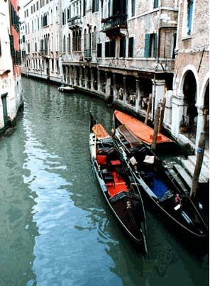
第6天 | 交通：巴士
第6天 | 餐食：酒店早餐 中式五菜午晚餐
第6天 | 酒店：三-四星级
第7天 | 佛罗伦萨圣吉米亚诺罗马 Florence –San Gimignano -Roma
第7天 | 早餐后,游览文艺复兴运动发源地－佛罗伦萨，这里是诗人但丁艺术巨匠米开朗  基罗，以及文艺复兴时期最具原创力的画家兼科学家－达文西的故乡；是电影“窗  外有蓝天”男女主角邂逅的地点。首先前往由粉红、白色、绿色交织成几何图案  外观的百花圣母大教堂，是佛罗伦萨著名的的地标；之后参观乔托钟塔、天堂之  门、统治广场上的露天雕刻石像群。随后乘车前往有“中世纪的曼哈顿”之称的  圣吉米亚诺，这里到处能看到高耸的古塔，方方正正直插云霄。沿着旋转楼梯爬  到塔顶，居高俯瞰，整个小镇被远近山林间密布的葡萄园环抱，唯我独尊自由心  生。后乘车前往罗马住宿。 |  | 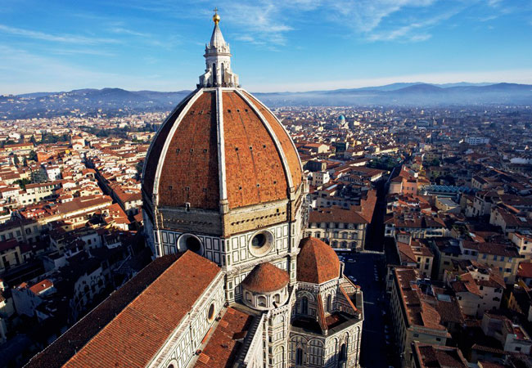
第7天 | 交通：巴士
第7天 | 餐食：酒店早餐 中式五菜午晚餐
第7天 | 酒店：三-四星级
第8天 | 罗马意大利港口希腊港口 Roma - Italy port- Greek port
第8天 | 早餐后，游览拥有悠久历史和辉煌古代文明的城市罗马，这座古城至今保留着丰  富的古迹，经历沧桑岁月，那些废墟和古代建筑仍显示着这个“永恒之都”的庄  严。斗兽场（外观）位于市中心，是古罗马时期最大的圆形角斗场，威严而壮观；  旁边是公元315年修建的君士坦丁凯旋门，经历了2000年的风风雨雨，仍保存了  当初的完美造型。车上参观威尼斯广场（车上游览），这是罗马道路的交通枢纽，  中央是纪念意大利统一阵亡将士维托里亚诺·埃马努埃莱二世的青铜骑马雕像。  最后前往全世界天主教的中心教皇国－梵蒂冈，参观世界上最大、历时150年修  建而成的圣彼得大教堂(备注：梵蒂冈圣彼得大教堂是世界天主教信仰中心，经常  于周三上午或者特殊宗教活动圣事期间，将不对外开放，届时将无法入内参观，  敬请各位贵宾理解与配合！)这座雄伟壮丽的大教堂内外的雕刻、彩石马赛克的壁  画，无一不是超凡入胜的艺术结晶；1870年以来的重要宗教仪式均在此举行。随  后乘车前往意大利港口，乘船前往希腊。 |  | 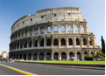
第8天 | 交通：巴士 船
第8天 | 餐食：酒店早餐 中式五菜午餐 晚餐自理
第8天 | 酒店：无
第9天 | 希腊港口雅典 Greek port- Athens
第9天 | 抵达后，乘车前往雅典，抵达后，您可自由活动，雅典是希腊共和国的首都和最  大的城市，古雅典是一个强大的城邦，是驰名世界的文化古城。雅典至今仍保留  了很多历史遗迹和大量的艺术作品， |  | 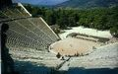
第9天 | 交通：巴士 船
第9天 | 餐食：酒店早餐 午餐自理 中式五菜晚餐
第9天 | 酒店：三-四星级
第10天 | 雅典-爱琴海三小岛-雅典 Athens
第10天 | 早餐后，乘车前往码头，乘船游览爱琴海三小岛。盛产开心果的艾伊娜岛，摄影爱好者钟情的波罗斯岛，戴安娜王妃最爱的伊兹拉岛。后返回雅典。 |  |  |  | 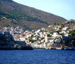
第10天 | 交通：巴士
第10天 | 餐食：酒店早餐 午餐为船餐 晚餐为特色餐
第10天 | 酒店：三-四星级
第11天 | 雅典迪拜 Athens/Dubai  参考航班： EK106 1600 2135
第11天 | 早餐后，参观世界古代奇观之一的雅典卫城（含门票）。高丘上的城邦雅典卫城，是雅典以及全希腊的一颗明珠，是雅典民主的象征。从雅典市的任何地方都可以看到。后乘车前往机场，乘机经迪拜转机返回北京。
第11天 | 交通：飞机 巴士
第11天 | 餐食：酒店早餐 中式五菜午餐
第11天 | 酒店：无
第12天 | 迪拜 Dubai
第12天 | 导游接机后前往DUBAI CREEK乘坐阿拉伯特色水上Taxi，欣赏迪拜金色海湾美丽风景。上岸后参观迪拜博物馆（入内），始建于1799年，由阿拉伯式堡垒改建而成，声光电结合，记述了自1930年至今的发展史。前往迪拜商品集散市场-阿拉伯香料及世界最大的黄金城市场（入内），金碧辉煌、玲琅满目，令人目不暇接。茱美拉清真寺（外观）、茱美拉海滨浴场（外观）。之后前往茱美拉广场，欣赏世界瞩目的用24吨黄金装饰的海上阿拉伯神殿-七星级帆船酒店（外观），阿拉伯传统建筑群与现代人工奇迹相互呼应，美不胜收。随后登上世界第8大奇迹-海上生活区棕榈岛（外观），再度体会人工的奇迹。后参观亚特兰蒂斯酒店（外观）。之后前往阿拉伯文化艺术品中心（入内），这里是艺术品的天堂，世界知名手工艺品大师的杰作，奢华生活情调的各类装饰品、丝绸、波斯毯等一应俱全。 |  |  | 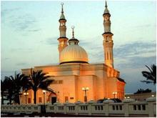
第12天 | 交通：飞机 巴士
第12天 | 餐食：中式六菜午晚餐
第12天 | 酒店：四星级酒店
第13天 | 迪拜 Dubai
第13天 | 早餐后，全天自由活动。您可在酒店内休闲，也可体验迪拜无限的购物乐趣。备注：推荐购物场所MALL OF EMIRATES（商品种类齐全，位于7星帆船酒店对面）；BUR JUMAN（高档品牌商品，位于BANKSTREET银行街）；DUBAI MALL(被称为世界上最大的商场)。自由活动期间，不安排午晚餐、导游及用车服务，敬请自理。 |  |  | 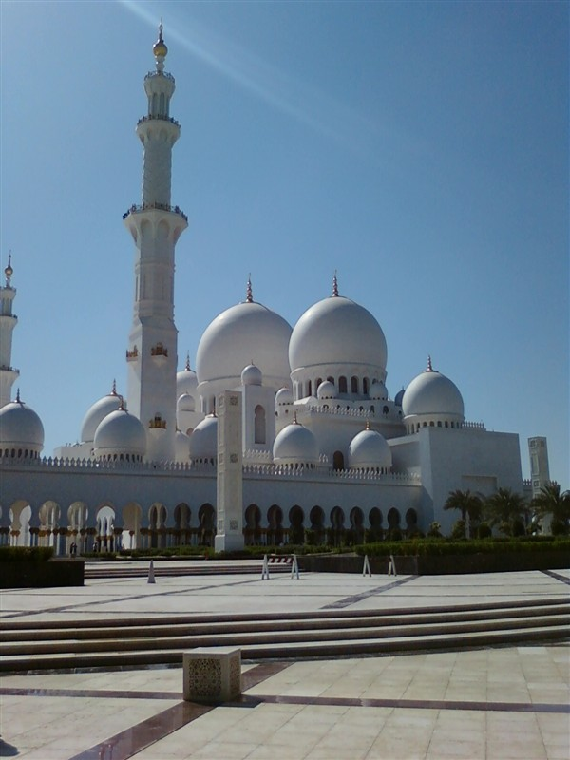
第13天 | 交通：巴士
第13天 | 餐食：酒店早餐 午餐自理 晚餐自理
第13天 | 酒店：四星级酒店
第14天 | 迪拜北京 Dubai/Beijng  参考航班： EK306 0410 1525
第14天 | 早餐后，乘车前往机场，搭乘阿联酋航空公司客机返回北京，结束愉快的欧洲之行。  温馨提示：请您保留好往返登机牌连同护照一起交给领队拿回销签，也有可能请您前往使馆面试销签，在使馆为您留下良好的记录便于您再次出国。
第14天 | 交通： 巴士 飞机
第14天 | 餐食：酒店早餐
第14天 | 酒店：无

提示：以上行程时间表仅供您参考，领队将根据实际情况予以前后调整！

服务包含：
- 欧洲国家邀请和团队旅游签证费；
- 行程中所标明的欧洲当地标准三-四星级双人标准间酒店住宿及早餐；
- 欧洲境内午、晚餐以中式餐食为主（用餐标准为十人一桌，五菜一汤）；
- 欧洲境内旅游巴士，专业司机；
- 全程中文导游服务；
- 行程中景点首道门票：卢浮宫（含门票），雅典卫城；
- 国际往返团队机票（经济舱、含机场税）；
- 旅行社责任险及境外旅游意外伤害保险。

服务不包含：
- 护照费；用于签证未成年人的公证及认证等相关费用；
- 单间差：35欧元/人/晚；
- 导游境外服务费及司机、地陪服务费：80欧元/人
- 欧洲境内或飞机上非免费餐饮费及酒店内洗衣、理发、电话、饮料、烟酒、付费电视、行李搬运等费用；
- 自由活动期间等私人费用；
- 出入境的行李海关课税，超重行李的托运费、管理费等；
- 行程中未提到的其它费用：如特殊门票、游船（轮）、缆车、地铁票等费用；
- 转机/火车时用餐。

补充协议书

经旅游者与旅行社双方充分协商，就本次旅游的购物场所和自费项目达成一致，双方均自愿签署本补充协议。

第一部分：购物场所安排
- 欧洲大多数国家针对外国游客均有购物免税政策，商品极具性价比。作为旅游构成的基本要素，合理的购物安排将会成为您旅行的重要收获之一；
- 欧洲法律规定：购物金额低于1000欧元以内可支付现金,超出1000欧元以上金额需用信用卡或旅行支票等支付。如果您此次出行有购物需求，请携带VISA、MASTER的信用卡；
- 如遇不可抗力（天气、罢工、政府行为等）或其他旅行社已尽合理注意义务仍不能避免的事件（公共交通延误或取消、交通堵塞、重大活动等），为保证景点正常游览，旅行社可能根据实际需要减少本补充协议约定的购物场所，敬请游客谅解。
- 购物退税是欧洲国家的一项政策。为了保证您的利益，我们向您推荐的商店都是可以退税的。届时，导游会向您介绍并帮助您，希望您在购物时听取导游的建议；购物为个人行为，如果由于客观原因（如遇到海关退税部门临时休息、海关临时更改流程、税单在邮寄过程中发生问题导致商家没有收到税单等）或因贵宾个人问题（如没有仔细听讲、没有按照流程操作、没有按照要求流程邮寄税单）不能及时退税的，我社不负责办理退税业务。旅行社和导游仅能协助您积极处理，并不能承担您的损失，请贵宾们理解。
- 欧洲各国对商品定价都有严格管理，同一国家内同样商品不会有较大价差。但各国之间会存在差别，请您谨慎购买。不排除某些商品出现略小价差现象，请您自行甄选，我们无法承担退换差价的责任；
- 全程绝不强制购物，由旅游者根据自身需要和个人意志，自愿、自主决定；如旅游者不参加购物活动的，将根据行程安排的内容进行活动。
国家 | 地点 | 主要商品
法国 | 巴黎老佛爷百货、巴黎春天百货、巴黎免税店 | 化妆品、手表、各式欧洲名品、精品名表等
法国 | 巴黎BUCHERER、OMEGA名表店 | 名牌手表
法国 | 巴黎香水博物馆 | 纯天然香精、香水、香皂、护肤品等
意大利 | 佛罗伦萨皮具百货公司 | 意大利名品皮衣，皮具以及意大利品牌服饰等
意大利 | 威尼斯水晶玻璃工厂 | 精美水晶玻璃制品（酒杯、器具、首饰等）
意大利 | 罗马百货公司 | 欧洲精品服装、皮具、手表等
瑞士 | 因特拉肯KIRCHHOFER名表店 | 瑞士名表、精美礼品
瑞士 | 卢塞恩BUCHERER、SWISSLION、JUWELIA、GUBELIN名表店 | 瑞士名表、精美礼品
瑞士 | 列支敦士登HUBER名表店 | 瑞士名表、精美礼品

第二部分：自选项目安排
欧洲历史悠久文化繁荣，以下介绍的自选项目都是备受各国游客推荐的精华。您可以在自由活动期间，根据自己的喜好自愿选择，相信会给您的旅行带来更多体验；
- 所有自选项目绝不强迫，如因行程安排、天气、景区临时关闭等原因无法配合安排，请贵宾们理解；
- 自选项目为统一标价，如您需要参加，须在下方表格上选择项目并签字确认。如发生纠纷，我社将把您签字确认的文件作为处理依据，以保证您的权益；
- 如旅游者不参加自选项目的，将根据行程安排的内容进行活动。此表格以外的任何自选项目一律非我旅行社认可的项目；
- 报价为20人以上成团的优惠团队价、如因人数不够20人、交通等原因导致无法按自费项目列表正常成行，导游有权利上调价格或取消项目安排，具体价格视参加人数而调整
- 请您在选择之前务必慎重考虑，一旦确认参加并付费后，旅行社即视为您已充分知晓所选项目的内容、价格及服务标准，费用产生后无法退款；并请您务必签字确认交给导游，以保证您的权益；
- 自选项目推荐的次数将不会超过团队在境外停留的晚数。
国家 | 自选项目 | 服 务 内 容 | 时间 | 价格 | 勾选确认
法国 | 巴黎红磨坊歌舞表演 | 门票、预订费、司机服务费、服务生小费、含一杯香槟或软饮料 | 约1.5小时 | 145欧
法国 | 巴黎塞纳河游船 | 船票、预订费、船夫小费、司机服务费 | 约1小时 | 35欧
法国 | 巴黎夜游 | 司机服务费、预订费、车费、讲解员费用 | 约3小时 | 60欧
法国 | 巴黎卢浮宫专业中文讲解 | 预订费、讲解员费用 | 约1.5小时 | 30欧
法国 | 法国海鲜大餐 | 餐费、预订费、服务生小费（不退正餐费） | 约1.5小时 | 70欧
法国 | 巴黎凡尔赛宫（不含后花园） | 门票、交通费、讲解费、订位费、服务费 | 约1.5小时 | 65欧
意大利 | 罗马夜游 | 预订费、车费、地陪费用、司机服务费 | 约2.5小时 | 60欧
意大利 | 罗马深度游 | 预订费+车费+地陪费用+司机服务费 | 2.5小时 | 60欧
意大利 | 威尼斯黄金大运河 | 预订费+船票+船夫小费 | 40分钟 | 50欧
意大利 | 梵蒂冈圣彼得教堂中文讲解 | 预订费、中文讲解费用、耳机费用 | 约30分钟 | 25欧
意大利 | 威尼斯贡多拉游船（每船6人） | 船票、预订费 | 约30分钟 | 40欧
意大利 | 佛罗伦萨皇宫 | 门票、预订费、导游服务费、 | 约1小时 | 45欧
瑞士 | 瑞士阿尔卑斯山（雪朗峰或铁力士） | 门票、预订费、上下山交通费、司机服务费、导游服务费 | 约2.5小时 | 105欧
瑞士 | 琉森湖游船 | 船票、预订费、船夫小费、服务费 | 约1小时 | 40欧

本人及本人代表的同行人确认已详细阅读并理解以上《补充协议书》载明的全部内容，我确认：
旅行社已就自选项目特色、旅游者自主权力及相关风险对我进行了全面的告知、提醒。经过充分考虑后，我自愿选择参加上述勾选的自选项目，旅行社并无强迫。我承诺会按照导游的提醒和要求，注意人身财产安全，合理消费。

旅游者确认签字：

签字日期：

欧 洲 旅 游 须 知

机场集合
1. 请您于出团通知指定地点和时间准时集合。根据国际惯例航空公司的机票会有超售的情况，依照航空公司规定，乘坐国际航班的旅客应于飞机起飞前三个小时前往机场柜台办理登记手续，所以提醒您准时到达指定地点集合办理登机手续，以免影响您的行程，给您带来不必要的损失；
2. 依据国际航空条例，每位乘客可以免费托运行李一件(重量不得超过20公斤；长，宽，高合计不得超过269公分), 但您务必紧记：护照等证件、机票、任何种类的现金及贵重物品千万不能托运，刀具等利器、液体必需托运。由于行李需要经常被搬运，所以务请阁下事先检查所携带之行李箱是否坚固良好（托运行李内电器用品之闹钟、剃刀内的电池必须取出，以免发出声响）。此外每位乘客限携带手提行李一件，大小尺寸及重量，不同的航空公司皆有不同规定（原则上不能太大、太重）。通常为56cmX23cmX36cm、重量不超过6公斤）；
3. 行李中切勿携带水果、蔬菜；
4. 尽量做到轻装简行，不要携带太多、太重的行李。但是，必要的衣物和生活必需品，如妇女卫生用品、婴幼儿生活用品、自己有特殊需要的用品等，在一些国家和地区不易买到，请您自备；
5. 每个行李箱应牢固并且上锁，必要时应使用加固带加固。每件行李内部和外部都应放有您的姓名、地址和电话号码的复印件；行李外部应使用有保护层的行李标签，便于有关人员在必要时查看您的姓名、国籍、航班号以及行李来自何处；
6. 如果您在出境取行李时发现，行李箱被损毁、被划破或者被打开，或者箱内物品有被盗的迹象，应立即凭行李单向航空公司提出交涉，做出正式记录，视情况提出赔偿要求。

行程
- 行程中未标注“入内参观”或“*”的景点均为游览外观；入内参观景点均含首道门票；
- 本社有权根据景点节假日休息（关门）调整行程游览先后顺序，但游览内容不会减少，标准不会 降低；
- 行程中所列航班号及时间仅供参考，将根据实际情况做出合理的调整；
- 行程中所注明的城市间距离，参照境外地图，仅供参考，视当地交通状况进行调整；
- 根据欧盟法律规定，导游和司机每天工作时间不得超过10小时；
- 根据国际航班团队搭乘要求，团队通常须提前3-3.5小时到达机场办理登机手续，故国际段航班： 在当地下午15点前（含15点）起飞的行程无法包含午餐、在当地晚间22点前（含22点）起飞的行程无法包含晚餐；

签证
- 是否给予签证、是否准予出、入境，为有关机关的行政权利。如因游客自身原因或因提供材料存在问题不能及时办理签证而影响行程的，以及被有关机关拒发签证或不准出入境的，相关责任和费用由游客自行承担；
- 按照使馆规定，凡在旅行社办理签证的客人回国抵达首都机场时需将护照、全程登机牌交回使馆销签，届时会有专人收取，旅行社非常感谢游客的配合！同时，护照销签时间取决于各使馆的工作进度，由于旅游旺季或有大型活动等原因，使馆的工作量很大，销签的时间会长些，请客人予以理解并做好这个准备；
- 按照使馆规定，部分客人可能会被抽查通知前往使馆进行面试销签，被抽查到的客人必须按照使馆通知时间亲自前往使馆，面试销签关系到使馆能否给予游客良好的签证记录，请游客理解并予以配合！一般使馆会在团队回国前1-2天通知旅行社，旅行社会通知导游，由导游转告游客。建议客人将返程机票订在回国当天下午或第二天；如遇回国抵达当天为周五、周六或周日，请订下周一下午或晚上的航班，以避免使馆通知面试而耽误航班（各使馆周五下午不对外办公），面试产生的交通住宿等费用，须由客人自理；
- 当您从欧洲离境时，一定检查海关是否给您的护照盖了清晰的离境章，它是您已经回到中国的唯一凭证。如果没有盖章或者章不清晰无法辨认将会导致使馆要求您面试销签，由此造成不必要的损失，非常抱歉只能由本人承担！ 请您谅解的同时也请您自己务必仔细留意！请务必保管好全程往返登机牌，并核对姓名拼写，发生姓名错误请及时告知导游，及时补救。若因客人自身原因丢失、缺损登机牌证明或姓名不正确，请抵达中国后配合旅行社第一时间前往使馆面试销签；如果不能当即销签，使馆将会通知面试核销签证，由此产生的所有费用由客人承担。

酒店
- 欧洲酒店非常注重环保，房间内一般不提供以下用品：牙刷、牙膏、拖鞋、热水瓶等；
- 欧洲大部分酒店设有收费电视节目，因此电视遥控器上凡标有“PAY”或“P”的按键都不要动，否则就需要交费。房间桌上，小冰箱内的矿泉水、各式饮料、小食等均是需要付费的，酒店房间内酒水都非常昂贵，如不饮用请不要移动，以免酒店电脑自动记帐。酒店工作人员可以通过红外线电脑管理收费电视频道及冰箱饮品。欧洲酒店内的电讯服务费较高，如需国际通讯可购买电话卡使用磁卡电话或投币电话，小商店、烟店及书报摊等处可买到，请向导游了解清楚；
- 欧洲不同的国家有不同的酒店星级评判标准，同时许多欧洲特色小镇的酒店由于具备当地特色，反而不参加该国政府的星级评定，因而没有星级的挂牌。例如瑞士有50%的酒店、德国有40%的酒店不参与政府的星级评定，但是这类酒店都具备等同于行程中指定同星级的设施标准和接待能力，行程中所列酒店星级标准为当地酒店评定标准；
- 遇展览会或特殊节假日或旅游旺季时，须视实际情况调整住宿地点及酒店级别，请游客予以谅解；
- 欧洲习惯吃简单的早餐，酒店提供的早餐通常只有面包、咖啡、茶、果汁等；意大利酒店的早餐相对其他欧洲国家来说比较一般，显得量少而且简单，入乡随俗请您理解。酒店内用餐，团体被安排在特定时间及特定区域，此点请配合酒店的提示，并非差别待遇，敬请合作；
- 欧洲的三、四星级酒店大堂都比较小，无商场，电梯每次只能乘坐两个人和行李，大部分酒店没有电梯；
- 欧洲有些酒店的双人标准房会设置一大一小两张床，方便有小孩的家庭游客；还有些酒店双人房只设置一张大的双人大床，放置双份床上用品，有时是二张单人床拼在一起，用时可拉开；每标间可接待两大人带一个6岁以下儿童（不占床），具体费用根据所报团队情况而定；若一个大人带一个6岁以下儿童参团，建议住一标间，以免给其他游客休息造成不便；
- 由于各种原因如环保、历史悠久、欧洲气候较温和等，较多酒店无空调设备，且大多酒店只提供毯子，不提供棉被；
- 依照旅游业现行作业规定，我社有权依据最终成团人数，按不产生单男单女原则分房，在不影响团队分房原则前提下安排夫妻一间房，散拼团队因单男单女问题可能产生夫妻、亲属、朋友等不同房，请予以谅解！如客人执意住在一起而造成我社团队出现的单房差，均由客人自行承担；
- 每到一地酒店，请务必记住导游的房间号、电话，并随身携带酒店的名片（有酒店的地址和电话）。 回房前，务必询问清楚明日用早餐时间、地点、集合时间、地点。入房时请马上查看房间内设施是否可以正常使用，如果有任何问题请马上与领队和导游联系，以便迅速处理；
- 酒店内沐浴时浴帘请记得放在浴缸内侧，洗澡水若漏在地板上，将会漫至房间，需赔偿酒店损失（具体金额，按酒店规定为准）；
- 酒店行李请自行处理，若要服务员搬运，需另外增加小费：一般为2欧元/件，上下一次4欧元；
- 严格禁止欧洲亲友和您借宿，否则造成旅馆任何索赔甚至公安拘留，我社将无法给予任何协助；
- 欧洲每个酒店房间的关门上锁方法不同，请外关门时，注意门是否关上，千万别将贵重物品置于 房内，酒店内住满各国观光客，若贵重物品遗失，后果只能自负；
- 欧洲酒店不提供开水，但其自来水符合直接饮用标准。如需喝热水需自备烧水电加热壶。或者带 保温杯，中午晚上在中餐馆用餐时打开水；
- 酒店房间内只有吸烟房允许吸烟，大多数房间不允许吸烟。一经发现会被酒店处以高额罚金。吸烟请与领队落实清楚是否允许吸烟。

用车
1. 空调游览大巴(欧洲规格)；
2. 欧洲盟国规定旅游大巴士强制安装车况记录仪(汽车的黑匣子)，24小时记录车辆的每一秒状况。
3. 一般法国，德国境内速度标准110/公里/小时，意大利是100公里/小时，荷兰是80公里/小时，比利时是90公里/小时， 连续行驶2小时，须休息20分钟（欧盟规定）；连续行驶4小时，须休息45分钟（欧盟规定）；
4. 每隔两个小时司机安排中途休息，可去洗手间或超市。全程旅游客车、行李同车。欧洲法律规定司机驾车时间每天不超过八小时，如超时服务，费用由客人另付（前题是导游及司机同意加班）。若是一天工作时间超过12小时，则必须要有不低于12小时的休息时间，否则按违规处理，司机导游将被罚巨款，由客人全额承担，若遇到不可抗力因素，则必须提出状况报告三联单，才有低于12小时的休息时间（欧盟规定）。自由活动时间不派车；
5. 车厢内不得吸烟及饮食或吐痰（欧盟规定）；
6. 严格禁止欧洲亲友搭便车，涉及交通安全保险契约；
7. 车厢内重要财物不可留置，司机不负责看管，如果遗失，司机不负任何法律责任，这是欧盟对司机的保障；
8. 司机只负责车厢清洁及大件行李上下车厢行李舱，不负责搬运至酒店及机场；
9. 用餐时间及旅游景点，司机有权拒绝客人要求从行李舱拿取个人用品。此为欧盟司机工会的规定；
10. 车辆若因机械故障，欧盟规定游览车有2小时等待修护车或支援车的容许忍耐权利，游客不得有任何抗争或罢坐权利，若是司机权益受游客违害，欧洲警局和司机工会将提出申诉，要求游客中止旅游行程并可能遭受拘留，此种后果，我社将无法为您承担或协调；
11. 非旅游景点或非自费活动项目行程，司机有权不加班配合；
12. 担任旅游团队服务的有外籍专职司机和中文导游，在国外有付小费的惯例，而且小费是他们工资收入的一部分，以鼓励他们的服务。

餐食
- 用早餐一般安排在酒店内，西式早餐。但在法、意、瑞早餐比较简单。在酒店用早餐，请适量选取，切勿在餐盘内剩余过多或打包带走，这在欧洲是极为不礼貌的行为；
- 正餐（午、晚餐）以行程中标注为准，一般午晚餐是在中国餐厅就餐，口味大多是温州人，青田人，香港人口味，内容是中式团体餐，少数餐厅会赠送茶水和水果盘。（提示：一般可以吃得饱但不能保证吃得好）；
- 素食者及回民最好另行带罐头，因为烹饪方式及出菜可能造成极大不便，意大利法律规定餐厅内不可吸烟；
- 中餐通常是8-10位一大桌，请配合餐馆安排位置；
- 若有特殊饮食要求，请另行付费给中餐厅业主；
- 若有亲友来中餐厅造访，餐饮费用请其自行向中餐厅业主商洽，我社并无义务招待；
- 退餐：因遇到不可抗力因素，将退客人餐费；欧洲部分城市、城镇没有中式餐厅，将退客人餐费；欧洲有些城市的中餐厅不接待团队用餐，将退客人餐费；团队行程用餐时间在高速公路休息站，无法安排中餐厅用餐, 将退客人餐费；退餐费标准：五菜一汤退5欧元每人，五菜一汤退6欧元每人；
- 若游客自愿不吃午晚餐，无任何退餐费；
- 旅行团在行程过程中，有时难免因交通堵塞等特殊原因耽误用餐时间，您可自备一些饼干、巧克力等食品。

现金与银行卡
1.目前人民币、港币在欧洲仍不能使用。所以最好直接带上欧元现金和银联卡，信用卡，以方便在欧洲直接消费或购物；
注：建议将信用卡号码及有效期记录下来，以便遗失时得以补发。
2. 欧元在德国，法国，奥地利，比利时，荷兰，卢森堡，意大利，西班牙，葡萄牙，希腊，芬兰及爱尔兰等十二个国家同时流通，但是英国，挪威，瑞士，瑞典及丹麦仍然使用本国的货币；
欧元图解

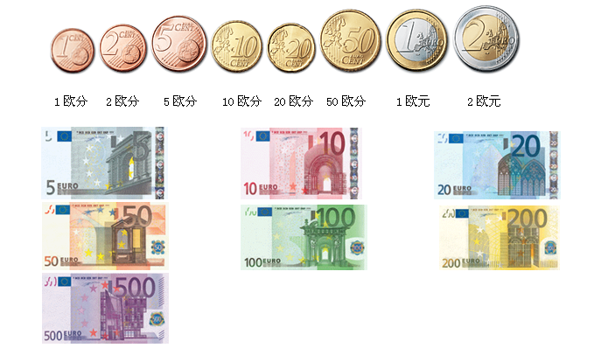

电压
大部分欧洲及地中海国家沿途所用酒店皆为220伏特。欧洲及地中海国家多用两圆脚插头。英国只适用3扁脚。
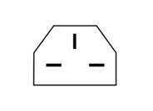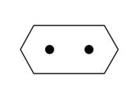
衣着
简便的衣着使旅途倍感轻松惬意。即干免烫的衣服及牛仔布衣服当然最方便不过。但在一些特别场合上应穿得稍为整齐，例如在夜总会场合，男士应穿西装，而女士们则应穿上套装或整齐服装；又或前往参观教堂及皇宫时，就不适宜穿着短裤或太短的裙子。收拾行李时，应着重轻便，但因天气变幻难测，所以应携带毛衣外套，以备不时之需。较重和较大的物件，应尽可能放在行李箱底，并聚排在一起；如非必要应减少携带用玻璃器皿盛载之流质用品，或改用塑胶容器避免碰撞及弄污；同时更不要忘记预留空位，以备放置沿途购得的物品。请参考各线之气候简介、以便准备适合之服装。

饮水
欧洲的自来水达到饮用标准，龙头打开冷水就可直接饮用。因此酒店内不提供开水，也不提供煮开水用具。如阁下怕难于适应，可带小型保暖杯，在中餐厅加满水饮用，或者自携带煮水工具方便酒店内使用。亦可在当地自行购买矿泉水。

时差
以北京时间为准，西欧各国包括英国与北京的时差为： +7（即比北京时间晚7小时）。但每年四月-十月，西欧实行夏时制，届时时差将减少一个小时：+6（即比北京时间晚6小时）。

国际长途
请您出发前将手提电话加开国际漫游，抵达欧洲后，通信部门会发短信到您手机上，告知如何在欧洲拨打当地电话或打回国内，还会告知您发短信的费用、当地重要联系电话及中国驻当地大使馆紧急联系方式。
境外如何打国内电话：一种方式买电话卡，拨打方式先按照卡的要求拨号然后在拨＋8610……另一种方式使用手机，但需要开通手机国际漫游。

补费说明
- 因不可抗拒的客观原因和非旅行社原因（如天灾、战争、罢工、政府行为等）或航空公司航班延误或取消、使领馆签证延误、报名人数不足等特殊情况，旅行社有权取消或变更行程，一切超出费用（如在外延期签证费、住、食及交通费、国家航空运价调整等）旅行社有权追加差价；
- 如遇天气、战争、罢工、地震等人力不可抗力因素无法游览，我社将按照旅行社协议，退还未游览景点门票费用，但赠送项目费用不退；
- 由于团队行程中所有住宿、用车、景点门票等均为旅行社提前预定无法取消，因此若您因自身原因未能游览参观的则视为自动放弃，我社将无法退费用予您，希望您能够谅解；
- 如遇航空公司政策性调整机票价格，请按规定补交差价。机票价格为团队机票，不得改签换人退票；
- 如果旅游目的地国家政策性调整门票或其他相关价格，请按规定补交差价；
- 游客因个人原因临时自愿放弃游览，酒店住宿、餐、车等费用均不退还；
- 如有客人在境外滞留不归，我社将追加壹拾万元至壹拾伍万人民币罚金；
- 如因个人原因在机场被当地移民局盘查、询问、拒绝入境者，与本社无关，团费不予退回。

安全
出门在外，人身安全是最重要问题，欧洲小偷扒手屡见不鲜，抢劫也时有所闻，当有陌生人靠近时应提高警惕，注意他们的动作。护照、机票、现金及一切贵重物品均应贴身携带，切勿放入行李箱中，更不要放在车上、房间里，必要时可放在酒店的保险柜里。女士的挎包最好是斜挎。此外，酒店的大堂，餐厅等亦为小偷经常光顾之地，阁下千万不可大意，应照看好自己随身行李。晚上也尽量不要单独上街。行李物品在入住饭店、装卸车辆时要加倍小心。下车参观游览时请将现金，相机，首饰，手表等贵重物品必须随身携带，步行时，注意看管好自己的随身物品，乘火车时更应提高警惕。
以下地点要特别加以注意，易发生偷盗事件：
1）入住酒店，在大堂登记领取房卡时，一定要看紧自己的随身行李；
2）特别注意：欧洲曾发生窃贼装扮成酒店修理工进入游客房间假借修理房间设施为名进行盗窃，请游客务必注意在酒店休息时，不要轻易打开房门让陌生人进入房间；
3）在餐馆或酒店的餐厅内用餐时，要特别注意自己的随身皮包，不要随意放在桌上或者斜挂在椅子上等；
4）在游玩时，不要单独行动；
5）现金与信用卡随身携带，不要把贵重物品放在旅游大巴上；
6）不要随意和陌生人攀谈，不要让陌生人接近您。特别注意那些假借问路及乞讨靠近您身边的所有人（包括妇女及儿童）；
7）欧洲信用卡诈骗案时有发生，建议游客不要在不知名的欧洲商店内随意刷卡，以防止信用卡信息被不法分子盗用引起财产损失。
注：游客在境外旅游期间请务必谨慎看护好个人财产，请随团一起活动，随时留心身边的状况。一旦发生遗失或被盗我们无法为您做出相应的补偿。（请不要将贵重物品单独遗留在以下地方：托运的行李中，大巴车上，酒店房间。）

紧急情况处理
- 护照丢失：若护照丢失，应先向警察局报案，然后到大使馆申请补发，但需2寸照片和一定时间。为以防万一，请准备几张照片，并记下护照发行机关的名称、日期和号码等，并准备一份护照复印件；
- 遗失行李：出外游览，流动性很大，小偷无所不在，抢劫也时有发生，因此现金、相机、首饰、手表等贵重物品必需随身携带，步行时注意歹徒从背后抢劫，离开游览车、酒店、餐厅时，最好将贵重物品随身携带；如在车站、机场或旅馆丢失了行李，应及时报告有关机构，但根据法律，旅馆不为此承担责任，如在其它地方丢失应报告警察；请出国人员注意防盗（包括行李和随身贵重物品），尤其是在大城市和闹市区；
- 在机场办妥行李托运后，个人应妥善保管好自己的行李标签，以便在到达后行李未到时向机场行李挂失处凭单登记，如遗失托运标签产生的损失只能自负，另请不要在托运行李中夹带违禁物品和贵重物品如相机、现金、字画等。航空公司赔偿丢失行李的款额有上限规定；
- 根据《旅游法》第六章第八十二条的规定。游客在旅行中自身突发急症时。旅行社可以协助您前往医疗机构救治，但所产生的费用需要由客人自行支付；
- 游客在旅途中的发病期间，旅行社可能无法满足您指定的医疗机构，我们只能本着就近的原则或者听从专业医生的建议协助您前往医疗机构救治；
- 游客在旅游期间突发疾病。领队由于需要肩负着带团的任务，所以不能充当游客的陪护。在海外很多国家没有类似中国护工这类的职业，因此游客如果非常需要有人陪护照料，我们会尽快联系您的家人以及朋友尽快前来探访；
- 游客在境外发生意外，需要国内亲属前往陪护看望的时候，旅行社有义务协助您完成必要的 出国手续。但由此产生的一切费用需要家属自行承担。由于是临时紧急出发，可能我们不能保证您的机票与酒店价格是一个比较满意的价位。敬请您的谅解；
- 游客在境外参加活动期间，请您自行斟酌您的身体条件，所有可能带来的危险刺激性的活动都会有可能对以下人员造成伤害：患有心脑血疾病或类似病史的，有精神疾病或类似病史的。有哮喘病或类似病史，颈椎病以及未提及到的复发类疾病。同时也包括年龄在55岁以上的健康人士以及带有身孕的女士。类似活动包括：游泳，登山（包括攀爬类活动），滑雪，泡温泉，十层以上的观光缆车；悬空缆车，游乐场的一切带有刺激性的游乐项目；
我们通常不会将带有危险刺激性的活动编排在行程当中，如果您发觉哪些项目可能会对您的身体造成伤害，请务必提前告知领队或导游，我们会做出妥善安排。

保险
1. 每位参团客人公司免费赠送SOS境外救援险，但保险公司对70岁以上老人的保额有限制，其保额为正常人的三分之一，如您是70岁（含70岁）以上老人，我公司建议您自行购买一份人身意外保险；
- SOS境外救援险不包括游客自身携带疾病、旧病复发，且在出团日前180天内未经过治疗的疾病等；（如心脏病复发、高血压、糖尿病并发症、移植手术复发、孕妇、精神病发作等等）；
- 回国后如需向保险公司索赔，请按照保险公司规定，提供相关证明材料，与保险公司直接联系索赔即可；
- 建议办理旅游行李险，旅客如果发生丢失行李和财产损失，旅行社无法承担任何责任。客人所携带的贵重物品及现金应妥善保管，否则如发生失窃事件旅行社不承担任何责任；

购物退税
1.“欧洲免税购物系统”所属商店购买物品均已含增值税。根据欧共体条例，您有权在离开欧共体时把增值税取回。退税手续必须由购物本人自行办理。如有需要，导游会全力协助团员办理退税。因退税手续相对复杂，因此导游在旅途中为您详细讲解的相关事宜务必仔细听。对您提出的任何疑问，导游会有选择性的随时解答；
注意：只以在离境的最后关口方可领取现金，若是转机或过境均不退税。
2.欧洲购物退税是游客的个人权利，领队或导游只能协助您检查退税表格，但是对此并不承担任何责任。如果遇到海关罢工、工会开会或其他各种无法预知的情况，未能获得海关敲章等，最终导致游客无法成功退税的，我公司不承担任何责任，敬请见谅；
3.在法国巴黎春天或者老佛爷百货公司购物，可以在相应商店内设的退税窗口选择以信用卡做担保（商店会收取一定金额的手续费），当场获得所退现金税款。但是，选择此类退税方法的游客必须在欧盟机场出关时将盖有退税章及海关确认章的退税表格回执寄送回退税公司。特别注意，无论何种情况，若退税公司未收到盖章的退税表格（哪怕是因为邮寄遗失），退税公司都有权从您的信用卡中扣除此笔税款。所以，我公司建议慎重选择退税方式，尽量选择在机场盖章后现场现金退税（无需信用卡做担保）；
4.如果您此次出行有超过1000欧元以上金额的购物需求，建议您携带VISA、MASTER的信用卡；
5.如遇不可抗力（天气、罢工、政府行为等）或其他旅行社已尽合理注意义务仍不能避免的事（公共交通延误或取消、交通杜塞、重大礼宾等），为保证景点正常游览，可能出现没有时间购物的情况，敬请游客谅解；
6.游客消费购物慎重辨别，请看清物品，若无意购买请勿讨价还价，以免发生争执。
  - 购买小物品时避免使用大额现金，找零钱请当面看清真伪钞。
  - 购买大件物品时，如需邮递回国，需承担物品在海关进口所产生的报关费、进口税、保管费等相关费用，请慎重考虑。
  - 购买物品后，请务必索要相关票据。并请仔细检查商品的质量。若回国后发现质量问题，无论是更换还是退还商品都会手续繁复。具体情况不一，能否实现更换或退还也要视具体情况而定。
- 整个退税手续及流程均由欧洲国家控制，有时会出现退税不成功、税单邮递过程中丢失导致无法退税等问题，我们会负责协助处理，但无法承担任何赔偿。导游有责任和义务协助游客办理退税手续，导游应该详细讲解退税流程、注意事项及税单的正确填写。但是如果因为游客个人问题（如没有仔细听讲、没有按照流程操作、没有按照流程邮寄税单）或者客观原因（如遇到海关退税部门临时休息、海关临时更改流程、税单在邮寄过程中发生问题商家没有收到税单等）在退税过程中出现错误，导致您被扣款、无法退钱、退税金额有所出入等情况，旅行社和导游仅能协助您处理，并不能承担您的损失，敬请谅解；
- 注意：务必确认每张退税单都有加盖海关章，此步骤非常重要；为方便后期查询退税进度，请务必保存好退税底单或用相机拍下退税单留底。

中国驻欧洲各国大使馆电话
德国 0049-30-27588116 法国 0033-1-47233677
荷兰 0031-70-3065061 意大利 0039-06-8413458
瑞士 0041-31-3527333 英国 0044-171-6362580
奥地利 0043-1-714314918 卢森堡 0041-31-3527333
比利时 0032-2-7713309 芬兰 00358-9-22890110
瑞典 0046-8-57936404 挪威 0047-22492052
俄罗斯 +40-1-2307524 希腊 +30-1-6723282

欧洲常用紧急电话
英国/爱尔兰 瑞士 荷兰
救援电话：999 医疗电话：144 匪警电话：92
芬兰 报警电话：117 火警电话：93
犯罪报警：10022 火警电话：118 急救中心：94
事故报警：112 空中救援：1414 德国
意大利/奥地利 土尔其 匪警电话：110
报警电话：133 交警：154 急救/火警电话：112
急救电话：144 防暴：155 匈牙利
火警电话：122 信息：174 警察电话：107
希腊 冰岛/丹麦/瑞典/葡萄牙 急救电话：104
警局：100 救援电话：112 火警电话：105
火警：199 火警电话：150 捷克
紧急救护电话：166 匪警电话158
旅游警局的24小时服务电话171
医疗急救电话：155
法国 西班牙
报警电话：17 紧急救援电话：112
救护车：15 国家巡警电话：091
消防车：18
急症医生中心：0147077777

欧洲主要国家、地区的电话代码
国家/地区 | 国码/区号 | 国家/地区 | 国码/区号 | 国家/地区 | 国码/区号 | 国家/地区 | 国码/区号
法国 ★ | 33 | 米兰 | 2 | 英国 ★ | 44 | 布鲁塞尔 | 2
里昂 | 7 | 佛罗伦萨 | 55 | 伦敦 | 1 | 安特卫普 | 3
蒙地卡罗 | 93 | 德国 ★ | 49 | 曼彻斯特 | 61 | 荷兰 ★ | 31
尼斯 | 93 | 柏林 | 30 | 剑桥 | 223 | 阿姆斯特丹 | 20
巴黎 | 1 | 波恩 | 228 | 利物浦 | 51 | 海牙 | 70
西班牙 ★ | 34 | 杜尔塞多夫 | 211 | 瑞士 ★ | 41 | 鹿特丹 | 10
巴塞罗那 | 3 | 法兰克福 | 69 | 日内瓦 | 22 | 奥地利 ★ | 43
马德里 | 1 | 汉堡 | 40 | 洛桑 | 21 | 维也纳 | 222
意大利 ★ | 39 | 慕尼黑 | 89 | 琉森 | 41 | 萨尔茨堡 | 732
罗马 | 6 | 纽伦堡 | 911 | 苏黎世 | 1 | 卢森堡 ★ | 352
威尼斯 | 41 | 斯图加特 | 711 | 比利时 ★ | 32

欧洲国家特色产品指南
国 家 | 特 色 产 品
瑞 士 | 优质钟表，音乐盒，巧克力，刺绣，滑雪用具，铜制品，瑞士军刀等
意大利 | 名牌皮具，水晶饰物，玻璃制品，18K三色金饰，名牌男女服装、领带，太阳眼镜等
奥地利 | 施华洛世奇水晶，各式巧克力，音乐CD，葡萄冰酒等
摩纳哥 | 洋娃娃、首饰、香水等
卢森堡 | 瓷器、水晶、首饰、花边、亚麻布等
比利时 | 古董、抽纱制品、陶器、巧克力、铜器、水晶、油画、银器等
荷兰 | 钻石，古董、水晶、银器、木屐、花种（茎）、奶酪制品等
德国 | 刀具、服装、相机、皮制品、小提琴、布谷钟、运动用品等
法国 | 刀具、服装、相机、皮制品、小提琴、布谷钟、运动用品等
英国 | 古董、手饰、茄士羊羊毛、苏格兰威士忌和格子呢、骨瓷、红茶等

欧洲天气
欧洲各国平均气候资料表（摄氏度）
国家/月份 | 01 | 02 | 03 | 04 | 05 | 06 | 07 | 08 | 09 | 10 | 11 | 12
德国 | 1 | 2 | 6 | 11 | 14 | 23 | 25 | 24 | 16 | 10 | 5 | 2
法国 | 3 | 4 | 8 | 11 | 15 | 23 | 25 | 24 | 16 | 12 | 8 | 5
荷兰 | 1 | 2 | 5 | 7 | 13 | 19 | 25 | 26 | 15 | 9 | 4 | 2
比利时 | 2 | 3 | 4 | 8 | 13 | 18 | 23 | 22 | 15 | 10 | 5 | 3
奥地利 | 3 | 0 | 6 | 10 | 14 | 20 | 25 | 23 | 15 | 10 | 4 | -1
意大利 | 7 | 9 | 11 | 15 | 23 | 28 | 31 | 31 | 22 | 17 | 13 | 8
芬兰 | -4 | -4 | -2 | 9 | 15 | 19 | 21 | 20 | 17 | 11 | 6 | -3
瑞士 | 1 | 1 | 6 | 10 | 13 | 17 | 18 | 19 | 15 | 10 | 4 | 1
*以上资料只供参考。如需查阅准确的天气情况，请参阅电视及相关网站。

其它
- 欧洲很多洗手间需要付费，大约在1-2欧/次。不要在公共场合大声讲话，不可插队，不可靠人太近，保持一臂距离为好。在博物馆或教堂参观时，禁止使用带闪光灯的照相机；
- 在很多公众假期时，商店及娱乐场所会缩短营业时间或者停业。公交车辆此时也会减少运营班次。建议您计划行程时尽量错开节假日，如复活节、独立日等。

请您在境外期间遵守当地的法律法规，以及注意自己的人身安全，祝您旅行愉快!

